面向大语言模型数值幻觉抑制的双层解耦系统设计与实现
韩宇，贾爱柯，海宸，崔德昊
（淮阴师范学院，江苏 淮安 223300）
通讯作者：桂斌（淮阴师范学院，江苏 淮安 223300）
基金项目：江苏省高等学校大学生创新创业训练计划项目（省级，编号：XXXXXXXX）
摘要：针对大语言模型在专业领域输出中易产生“数值幻觉”（输出结构合理但无据可查的具体数字）这一工程问题，提出并实现了一种“数据计算层+智能解读层”双层解耦的系统架构。数据计算层由服务端完成全部指标计算与行业统计，并将结果序列化为结构化JSON，作为生成过程的唯一事实来源；智能解读层以“角色设定+数据注入+输出约束”三层Prompt模板驱动模型生成，并在生成后设置数值溯源校验器，对报告中的每个数字回溯比对、量化数值可溯源率，对未溯源数字触发带修正指令的二次生成。基于该架构实现了上市公司财报解读与行业对标系统，覆盖3个行业24家公司2021—2025年真实年报数据，计算值与公开年报逐项核对误差为0；在12个“公司—年度”样本上的Prompt对照实验表明，数值引用准确率由基线组的11.2%提升至完整三层模板的97.5%，叠加生成后校验器后达99.8%，平均未溯源数字由18.8个/份降至0.2个/份。
关键词：大语言模型；数值幻觉；提示工程；数值溯源校验；系统设计与实现
中图分类号：TP311.5 文献标志码：A
0 引言
大语言模型已广泛用于文本生成与知识问答，但其输出中的具体数字往往缺乏可靠来源：模型会生成格式规范、表述自信却无法在输入或事实依据中查证的数字，本文称之为“数值幻觉”。在财务、医疗、工程参数等对数字准确性要求严格的场景中，此类错误会直接导致结论失真，而且难以被非专业用户识别。
现有抑制手段大体分三类：提示工程通过角色设定、少样本示例与指令约束引导模型；检索增强将外部资料注入上下文；生成后校验则对输出再做一次事实性判定。这些方法多以定性方式讨论幻觉是否减少，缺少可量化、可复现的评价口径，也较少针对“数字”这一类特殊内容给出专门的校验方法。
本文以结构与职责解耦为核心思路，提出并实现“数据计算层+智能解读层”的双层架构：前者由服务端完成全部数值计算，是唯一事实来源；后者只负责语言表达，不参与任何计算。在此之上设计数值溯源校验器，把幻觉由定性描述转化为可统计的指标。
本文主要工作包括：（1）提出计算与生成彻底解耦的系统架构，从结构上消除模型参与数值计算的可能；（2）设计“角色设定+数据注入+输出约束”三层Prompt模板体系，模板存库并带版本管理；（3）设计并实现数值溯源校验器，量化数值可溯源率并据此触发纠偏重生成；（4）实现完整系统，并以n=12的Prompt对照实验验证各层机制的边际贡献。
1 相关工作
1.1 大模型事实性与幻觉抑制
围绕大模型幻觉，已有工作从训练侧（指令对齐、人类反馈强化学习）、推理侧（思维链、自一致性）与检索侧（检索增强生成）展开。提示工程方面，少样本示例与结构化指令被证实能显著改善输出的格式与稳定性。生成后校验方面，多数方法依赖二次模型判定或外部知识库比对，成本较高，且对“数字”缺乏针对性。本文关注的问题是：在数值必须准确的场景下，如何用低成本规则手段把数字这一类内容单独管起来。
1.2 数值一致性与可溯源生成
可溯源生成要求输出内容能够回溯到输入依据，是降低幻觉的有效途径。本系统将这一思路具体化为：把与生成内容相关的全部数字以结构化形式注入上下文，并对输出逐数字回溯比对，从而得到可量化的数值可溯源率与未溯源数字个数。将该口径同时用于系统实现与消融实验的公开工作仍较少。
2 系统总体设计
2.1 设计原则
系统遵循三条原则：（1）单一事实来源——所有数值由服务端计算，模型只能引用、不得计算；（2）职责分离——计算层对正确性负责，解读层对可读性负责，两者通过结构化数据接口衔接；（3）可量化验收——以数值可溯源率与未溯源数字个数作为核心评价指标，使“是否抑制了幻觉”可被测量。
2.2 总体架构
系统采用前后端分离的分层架构，如图1所示，自下而上分为数据源、数据层、业务层与展示层。业务层内部再划分为数据计算层与智能解读层，二者是本系统的核心抽象：数据计算层负责指标计算、行业对标统计与估值计算；智能解读层负责Prompt组装、模型调用与输出校验。两层之间仅通过一份结构化“数据上下文JSON”衔接，该JSON包含目标公司各指标取值、行业统计量、百分位评分与排名，既是注入模型的唯一事实来源，也是后续校验的比对基准。这一接口设计使模型侧不具备任何计算入口，从结构上限制了数值幻觉的产生空间。
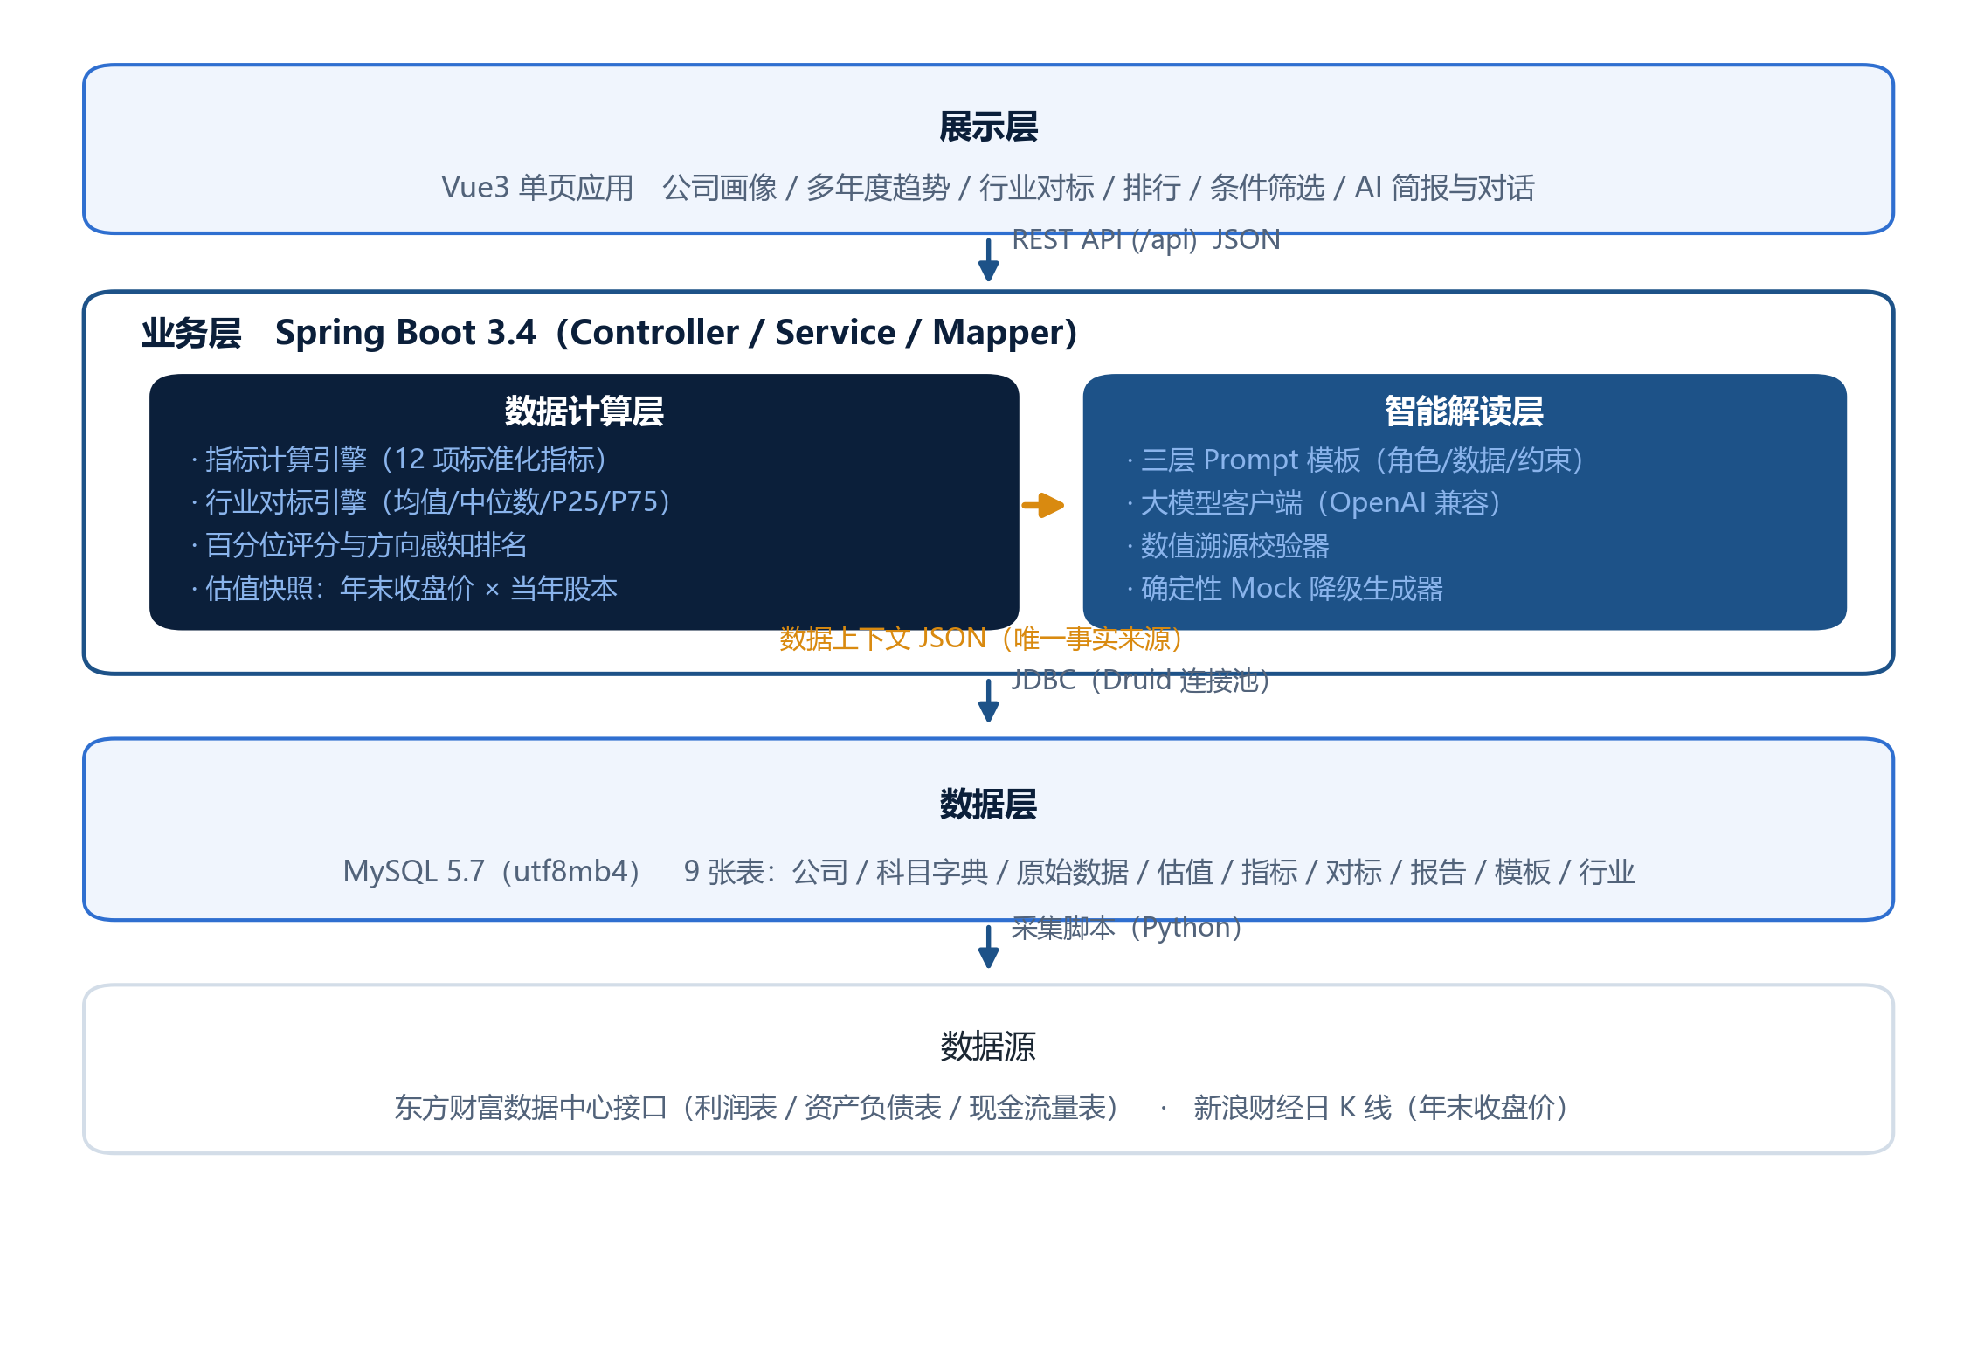
图1 系统总体架构
2.3 数据库设计
数据层以MySQL 5.7存储9张表，覆盖公司基础信息、报表科目字典、原始数据、估值快照、计算结果、行业统计、报告留痕、Prompt模板与行业分类。其中解读报告表在保存报告正文的同时保存本次注入的上下文JSON，为事后审计模型是否使用了非注入数据提供依据。
3 数据计算层
3.1 指标体系与计算引擎
系统从三大报表中提取23个关键科目，按统一公式计算12项标准化指标，覆盖盈利能力、成长性、财务风险、盈利质量、每股指标与估值六个维度，指标定义见表1。计算引擎集中实现全部口径，避免同一指标在不同模块中算法不一致。
表1 核心指标体系
维度 | 指标编码 | 指标名称 | 单位 | 方向
盈利能力 | roe | 净资产收益率 | % | 高优
盈利能力 | gross_margin | 毛利率 | % | 高优
盈利能力 | net_margin_parent | 归母净利率 | % | 高优
成长性 | revenue_growth | 营业收入增长率 | % | 高优
成长性 | profit_growth | 归母净利润增长率 | % | 高优
财务风险 | asset_liability_ratio | 资产负债率 | % | 低优
财务风险 | current_ratio | 流动比率 | 倍 | 高优
财务风险 | quick_ratio | 速动比率 | 倍 | 高优
盈利质量 | cashflow_quality | 经营现金流/净利润 | 倍 | 高优
每股指标 | eps | 基本每股收益 | 元/股 | 高优
估值 | pe | 市盈率 | 倍 | 低优
估值 | pb | 市净率 | 倍 | 低优
3.2 真实数据采集与预处理
数据由自研Python脚本从公开接口采集，主要处理三类工程问题：（1）字段兼容——接口字段存在新旧版本差异，脚本按候选字段名依次回退取值；（2）缺失处理——科目缺失时跳过写入而非置0，避免“缺失被当作真实的零”污染后续计算，经核对早期版本遗留的194条异常零值已在数据迁移中修正；（3）估值口径——总股本优先取自当年年报实收资本（A股面值通常为1元，实收资本数值即股数，可自动反映送转导致的股本变化），年报缺失时降级为行情接口的当前股本并产生告警。此外脚本内置同比波动阈值检测，用于发现异常数据。
3.3 行业对标计算引擎
对标引擎按（行业，财年，指标）聚合样本，计算均值、中位数与四分位数（P25/P75，采用线性插值），并给出目标公司的三个派生量：（1）百分位，取严格小于该值的样本数占样本数减一的比例；（2）行业评分，高优指标取百分位，低优指标取100减百分位，使“分数越高越优”语义统一；（3）方向感知排名。评分的方向化处理是综合评级与跨指标比较的前提。
4 智能解读层
4.1 三层Prompt模板
面向生成的Prompt被拆分为三个职责单一的模板层，存库管理并带版本号与启用标记，可在不修改代码的前提下调整与替换，结构见表2。运行期按 system = 角色设定 + 数据注入、user = 输出约束 + 用户指令 组装。角色层限定身份与文风；数据层给出结构化事实并显式声明其为唯一可信来源；约束层规定输出结构与禁止行为。三层拆分使模板可按层独立迭代，也便于开展消融实验。
表2 三层Prompt模板设计
模板层 | 注入位置 | 核心作用 | 关键设计要点
角色设定 | system | 限定身份与文风 | 资深财务分析师；客观、严谨、克制，结论必须有数据支撑
数据注入 | system | 提供唯一事实来源 | 注入计算层生成的指标与对标JSON；显式声明其唯一可信；说明百分位口径
输出约束 | user | 约束结构与行为 | 固定六段结构；每章须引用具体数值；禁止编造；数据缺失时显式声明
4.2 数值幻觉抑制机制
系统从四个层面构建抑制机制：（1）结构隔离——模型不参与计算，输入为已算好的数据，输出中的数字须能在注入数据中检索到；（2）负例约束与缺失声明——输出约束明确禁止编造，并要求在数据不足时输出“该维度数据不足，无法分析”，把模型从强行补全引导至如实声明；（3）确定性降级——模型接口不可用或处于离线模式时，切换为基于注入数据的模板化生成器，保证系统可用且输出可验证；（4）数值溯源校验——对生成结果逐数字提取并回溯比对，输出数值可溯源率与未溯源数字列表，对存在未溯源数字的报告自动携带修正指令重生成一次。
4.3 上下文追问
在固定简报之外，系统支持对话式追问。追问沿用与简报相同的system上下文，将历史消息与当前问题一并提交，并在user层附加同样的禁止编造约束，使多轮对话保持与简报一致的数据边界。
5 系统实现与验证
5.1 实现与部署
后端采用Spring Boot 3.4 + MyBatis + MySQL 5.7 + Druid，JDK 17，提供财务、AI与系统三类共17个REST接口；前端采用Vue 3.5 + Vite + ECharts实现单页应用，包含概览、查询、画像、AI解读、行业排行与条件筛选六个页面。图表库按需引入以控制资源体积，前端不依赖第三方组件库，由统一的设计令牌约束视觉规范；前后端通过JSON交互并使用统一响应结构。
5.2 数据规模与准确性验证
系统在3个行业、24家上市公司、2021—2025年共5个财年的真实年报数据上运行，数据规模见表3。将计算结果与公开年报逐项核对，抽查结果一致、误差为0，部分核对结果见表4。以贵州茅台2023年为例，系统计算的营业收入1476.94亿元、归母净利润747.34亿元、基本每股收益59.49元、毛利率91.96%、净资产收益率36.18%，与公开年报一致。核对过程中发现并修正了一处口径问题：原实现以“所有者权益合计”作为净资产收益率的分母，而其分子为归母净利润，两者口径不一致；改为归属于母公司股东的权益后，该指标平均变化0.72个百分点、最大5.20个百分点，约19%样本的相对变化超过5%，说明此类口径问题会实际影响分析结论。
表3 系统数据规模
数据项 | 数量 | 说明
上市公司 | 24家 | 3个行业×8家
财年范围 | 2021—2025 | 年报（每年12月31日）
报表科目（原始） | 2760条 | 24家×5年×23科目
估值快照 | 120条 | 年末收盘价与总市值
财务指标 / 行业对标 | 1392条 / 174条 | 重算后生成
表4 关键数值与公开年报核对
公司 | 财年 | 核对项目 | 系统计算值
贵州茅台 | 2023 | 营业收入 | 1476.94亿元
贵州茅台 | 2023 | 归母净利润 | 747.34亿元
贵州茅台 | 2023 | 毛利率 / 净资产收益率 | 91.96% / 36.18%
恒瑞医药 | 2023 | 营业收入 | 228.20亿元
立讯精密 | 2021 | 归母净利润 | 70.71亿元
5.3 输出示例
以贵州茅台2023年为例，系统在确定性模式下生成的简报节选如下。报告遵循固定结构，每条结论均引用注入数据中的数值与对标位置：
净资产收益率：36.1778% 行业中位数：25.2806% 行业评分：85.7（排名2/8）
毛利率：91.9649% 行业中位数：77.0671% 行业评分：100（排名1/8）
资产负债率：17.9843% 行业中位数：35.1307% 行业评分：100（排名1/8）
市盈率：29.0122倍 行业中位数：21.9157倍 行业评分：0（排名8/8）
上述输出中的数字均可回溯至注入数据，数值可溯源率为100%。
5.4 Prompt对照实验
为验证各层机制的边际贡献，设计六组对照策略：A组仅角色设定、不注入数据；B组角色设定加数据注入、无负面指令与结构约束；C组为完整三层模板；在C基础上另设三个变体，C+FS追加少样本示例，C+RP要求先复述注入数据再分析，C+V叠加数值溯源校验与纠偏重生成。
实验在3个行业各取2家公司、覆盖2023与2024两个财年，共构成12个“公司—年度”样本（n=12）。各组注入上下文、问题文本与输出约束完全一致；模型为deepseek-v4-flash，temperature取0.3；共完成78次调用，累计消耗50.9万token，生成总耗时26.8分钟。评价采用两个口径：严格口径统计报告全部数字中能在注入数据中溯源的比例；宽松口径剔除年份、序号等叙述性整数，仅统计指向财务指标的数值。统计分析采用Wilcoxon符号秩检验，按（年度，公司）配对，取精确分布p值。
表5 Prompt对照实验结果（n=12）
组别 | 严格口径准确率/% | 宽松口径/% | 未溯源数字/份 | 相对C组增益
A 仅角色设定 | 11.2±5.9 | 32.2 | 18.8 | −86.3（p<0.001）
B 角色+数据注入 | 91.4±3.2 | 98.9 | 10.1 | −6.1（p=0.001）
C 完整三层模板 | 97.5±2.0 | 99.3 | 2.5 | —
C+FS 少样本示例 | 97.8±1.3 | 99.9 | 1.9 | +0.3（不显著）
C+RP 先复述 | 95.4±5.1 | 96.4 | 4.4 | −2.1（不显著）
C+V 生成后校验 | 99.8±0.7 | 100.0 | 0.2 | +2.3（p=0.008）
结果见表5。数值引用准确率由A组11.2%提升至B组91.4%（提高80.3个百分点，p=0.0005），加入输出约束后升至C组97.5%（提高6.1个百分点，p=0.001），叠加校验器后达到99.8%；平均未溯源数字由A组18.8个/份降至C+V组0.2个/份。C+FS与C+RP相对C组无显著差异（分别为+0.3与−2.1个百分点，p均大于0.3）。
上述结果表明：数据注入是提升数值准确率的主要因素；输出约束可进一步减少残余的未溯源数字；少样本示例与“先复述”策略在本任务上未带来显著收益，说明在数值锚定类任务中，数据供给的可靠性优先于提示技巧的层叠；生成后校验器以较小的重试代价（78次调用中触发5次）将准确率推向更高水平，可作为有效的最后一道校验。需要说明的是，本实验样本量较小且仅覆盖单一模型，结论限定为同一模型上的提示策略消融效应，不外推为跨模型或跨领域的普遍规律。
6 结束语
本文面向大语言模型输出中的数值幻觉问题，提出并实现了计算与生成双层解耦的系统架构，并设计数值溯源校验器将幻觉量化为可统计的指标。在真实年报数据上的实现与实验表明，该架构可将数值引用准确率由11.2%提升至99.8%，平均未溯源数字降至0.2个/份。后续工作包括：补做结构合规率与关键结论正确率的人工评测；在更多模型与更大样本上重复验证，考察轻量模型的可用边界；将数值溯源思路扩展至文本类信息，实现数值与文本的融合校验。
参考文献
[1] BEAVER W H. Financial ratios as predictors of failure[J]. Journal of Accounting Research, 1966, 4: 71-111.
[2] ALTMAN E I. Financial ratios, discriminant analysis and the prediction of corporate bankruptcy[J]. The Journal of Finance, 1968, 23(4): 589-609.
[3] LOPEZ-LIRA A, TANG Y. Can ChatGPT forecast stock price movements? Return predictability and large language models[EB/OL]. arXiv:2304.07619, 2023.
[4] WU S, IRSOY O, LU S, et al. BloombergGPT: a large language model for finance[EB/OL]. arXiv:2303.17564, 2023.
[5] BROWN T, MANN B, RYDER N, et al. Language models are few-shot learners[C]//Advances in Neural Information Processing Systems 33. 2020: 1877-1901.
[6] OUYANG L, WU J, JIANG X, et al. Training language models to follow instructions with human feedback[C]//Advances in Neural Information Processing Systems 35. 2022.
[7] JI Z, LEE N, FRIESKE R, et al. Survey of hallucination in natural language generation[J]. ACM Computing Surveys, 2023, 55(12): 1-38.
[8] LEWIS P, PEREZ E, PIKTUS A, et al. Retrieval-augmented generation for knowledge-intensive NLP tasks[C]//Advances in Neural Information Processing Systems 33. 2020: 9459-9474.
[9] 吴世农, 卢贤义. 我国上市公司财务困境的预测模型研究[J]. 经济研究, 2001(6): 46-55.
[10] 王化成, 刘俊勇, 孙薇. 财务报表分析[M]. 9版. 北京: 中国人民大学出版社, 2019.
作者简介：韩宇（2005—），男，本科生，研究方向为人工智能应用与Web开发；桂斌（1977—），男，副教授，研究方向为人工智能与计算机应用。

